Алгебраические выражения
1. B 5 № 36. Упростите выражение 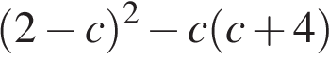, найдите его значение при 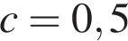.
2. B 5 № 62. Упростите выражение 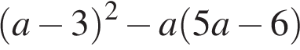, найдите его значение при 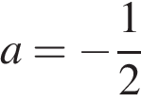.

3. B 5 № 114. Упростите выражение 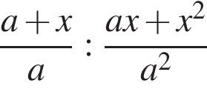, найдите его значение при 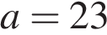; 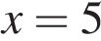.

4. B 5 № 140. Упростите выражение 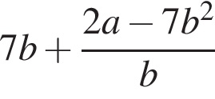, найдите его значение при 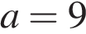; 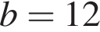.

5. B 5 № 192. Упростите выражение 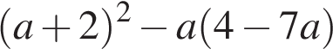, найдите его значение при .

6. B 5 № 311317. Упростите выражение 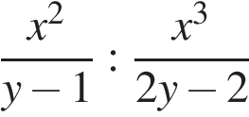 и найдите его значение при 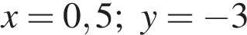.

7. B 5 № 311329. Упростите выражение 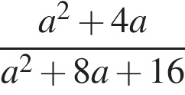и найдите его значение при 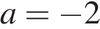.

8. B 5 № 311340. Упростите выражение 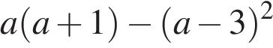 и найдите его значение при 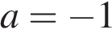.

9. B 5 № 311352. Упростите выражение 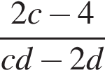 и найдите его значение при 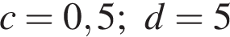.

10. B 5 № 311372. Упростите выражение 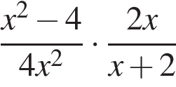 и найдите его значение при 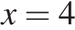.

11. B 5 № 311383. Найдите значение выражения 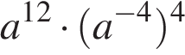 при .

12. B 5 № 311384. Найдите значение выражения 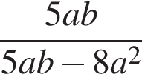 при 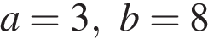.

13. B 5 № 311396. Найдите значение выражения 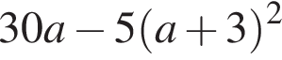 при 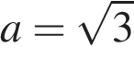.

14. B 5 № 311408. Представьте в виде дроби выражение 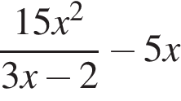 и найдите его значение при 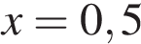.
15. B 5 № 311448. Упростите выражение и найдите его значение при .

16. B 5 № 311449. Упростите выражение 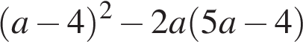 и найдите его значение при 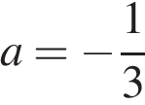.
17. B 5 № 311450. Упростите выражение и найдите его значение при .
18. B 5 № 311451. Упростите выражение 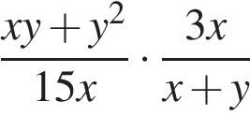 и найдите его значение при 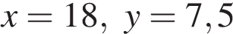.
19. B 5 № 311452. Упростите выражение 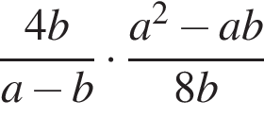 и найдите его значение при 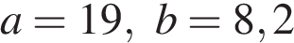.
20. B 5 № 311453. Упростите выражение 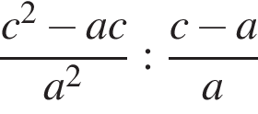 и найдите его значение при 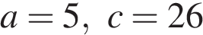. В ответе запишите найденное значение.

21. B 5 № 311454. Упростите выражение 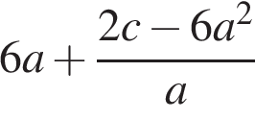 и найдите его значение при 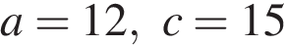. В ответе запишите найденное значение.

22. B 5 № 311463. Представьте в виде дроби выражение 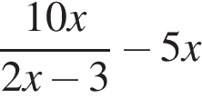 и найдите его значение при . В ответ запишите полученное число.

23. B 5 № 311466. Упростите выражение 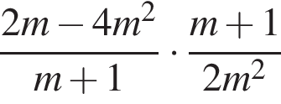 и найдите его значение при 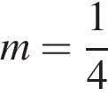. В ответ запишите полученное значение.

24. B 5 № 311467. Упростите выражение 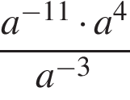 и найдите его значение при . В ответе запишите полученное число.

25. B 5 № 311471. Упростите выражение 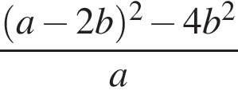 и найдите его значение при 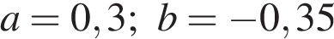.

26. B 5 № 311472. Упростите выражение 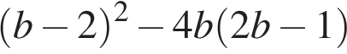 и найдите его значение при 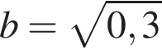.
27. B 5 № 311473. Упростите выражение 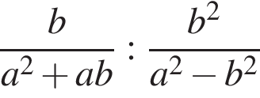 и найдите его значение при 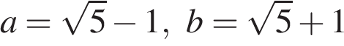.

28. B 5 № 311474. Упростите выражение 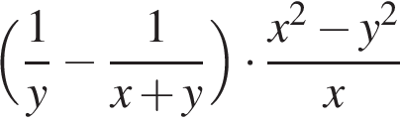 и найдите его значение при 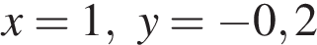.

29. B 5 № 311678. Упростите выражение 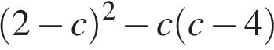, найдите его значение при .
30. B 5 № 311758. Найдите значение выражения 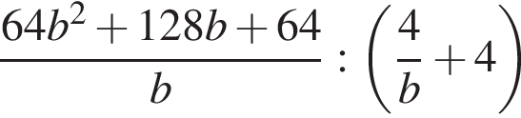при 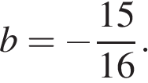

31. B 5 № 311814. Найдите значение выражения 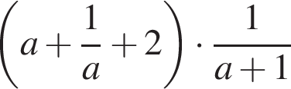при 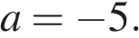

32. B 5 № 311846. Найдите значение выражения 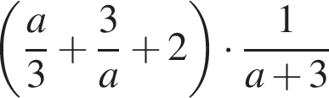при 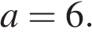

33. B 5 № 311910. Найдите значение выражения 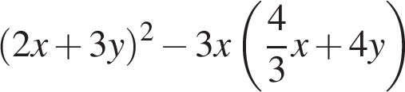при 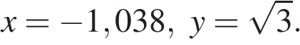

34. B 5 № 311954. Найдите значение выражения 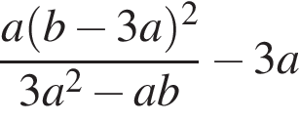при 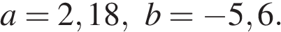

35. B 5 № 314302. Упростите выражение 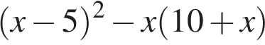 и найдите его значение при 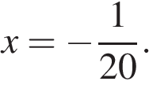

36. B 5 № 314303. Упростите выражение
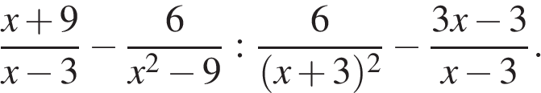

37. B 5 № 314312. Упростите выражение 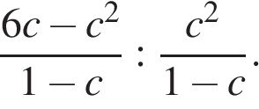и найдите его значение при 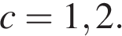 В ответе запишите найденное значение.

38. B 5 № 314315. Упростите выражение 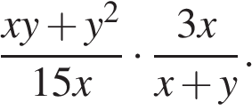и найдите его значение при 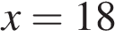и 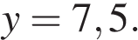В ответе запишите найденное значение.

39. B 5 № 314319. Упростите выражение и найдите его значение при 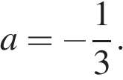

40. B 5 № 314320. Упростите выражение 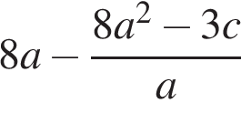 и найдите его значение при 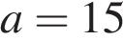и 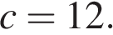

41. B 5 № 314324. Упростите выражение 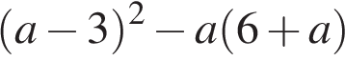 и найдите его значение при 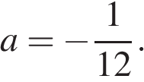

42. B 5 № 314333. Упростите выражение 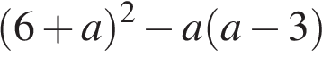 и найдите его значение при 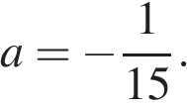
43. B 5 № 314351. Упростите выражение 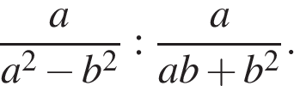 и найдите его значение при 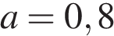и 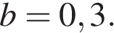
44. B 5 № 314353. Упростите выражение 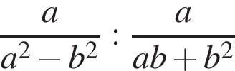 и найдите его значение при 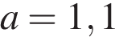и 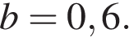
45. B 5 № 314355. Упростите выражение 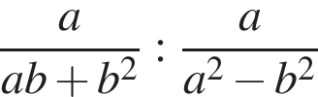 и найдите его значение при 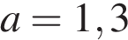и 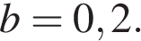
46. B 5 № 314356. Упростите выражение 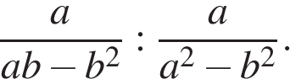 и найдите его значение при 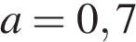и

47. B 5 № 314361. Упростите выражение и найдите его значение при 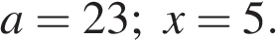

48. B 5 № 314362. Упростите выражение 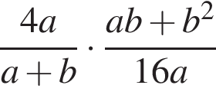и найдите его значение при 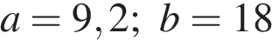. В ответе запишите найденное значение.
49. B 5 № 314369. Упростите выражение 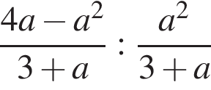 и найдите его значение при 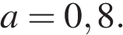

50. B 5 № 314372. Упростите выражение и найдите его значение при 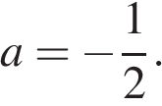
51. B 5 № 314388. Упростите выражение и найдите его значение при 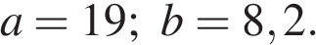
52. B 5 № 316228. Найдите значение выражения при а = −5.

53. B 5 № 316281. Найдите значение выражения при а = 2.

54. B 5 № 316318. Найдите значение выражения 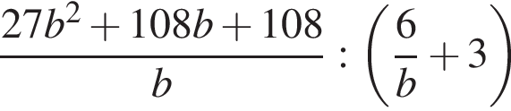при 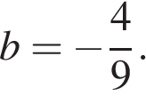

55. B 5 № 316344. Сократите дробь 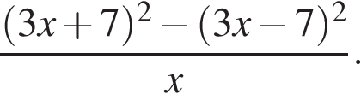

56. B 5 № 316370. Сократите дробь 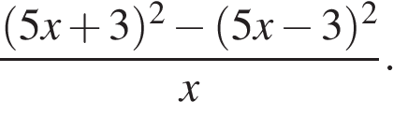

57. B 5 № 333010. Найдите значение выражения 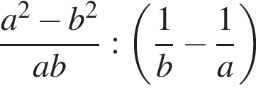при 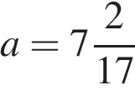, 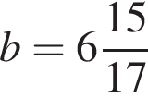.

58. B 5 № 333115. Найдите значение выражения 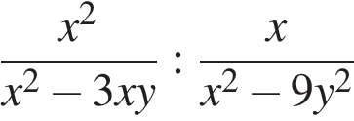при 

